O livro didático de História do ensino médio da Rede Salesiana de Escolas como produto da cultura escolar

Geane Kantovitz
Universidade federal de Santa Catarina (UFSC)

1 Introdução

Compreender o processo educacional sob o prisma da cultura escolar é considerar aspectos que fazem parte do cotidiano escolar, entre eles os objetos materiais, as práticas educativas e os dispositivos de inculcação de valores culturais e sociais.
Num movimento de rompimento com a historiografia tradicional, novas fontes teóricas e metodológicas oportunizam aos historiadores novos questionamentos sobre a História da Educação. Assim, o artigo aqui apresentado, procura articular uma relação entre a formação da Rede Salesiana de Escolas (RSE) com a cultura escolar e o livro didático de História como produto material da cultura escolar.
Novos objetos de estudo influenciam e estimulam pesquisadores a ampliarem as discussões sobre a História da Educação e consequentemente sobre o Ensino de História, contribuindo assim, para um entendimento das instituições escolares como produtoras e reprodutoras de cultura e saberes.
Os processos de escolarização, possibilita uma maior capacidade de investigação e interpretação das transformações que passou a escola no curso de seu tempo e espaço, ou seja, por meio de evidências históricas pode-se reconstruir novos questionamentos que permeiam o cotidiano escolar, inclusive considerando aspectos da cultura escolar e da cultura material escolar.

2 A Cultura Escolar e a formação da Rede Salesiana de Escolas

Para compreender a escola como espaço de apropriação de conhecimento e valores se faz necessário o entendimento de alguns conceitos de cultura escolar. Julia (2001, p 10) define cultura escolar como:

Um conjunto de normas que definem conhecimentos a ensinar e conduta a inculcar, e um conjunto de práticas que permitem a transmissão desses conhecimentos e a incorporação desses comportamentos; normas e práticas coordenadas a finalidades que podem variar segundo épocas ( finalidades religiosas, sociopolíticas ou simplesmente de socialização).

Para Julia (200, p.10-11), estudar a cultura escolar é estudar os processos de práticas escolares, ou seja, práticas que possibilitam a transmissão de conhecimentos e a imposição de valores e condutas destinados à escola. Ainda de acordo com o autor, para analisar a cultura escolar, é preciso analisar o conjunto de normas e práticas definidoras dos conhecimentos que determinado grupo social deseja que fosse ensinado e os valores e comportamentos a serem seguidos.
O autor aborda a cultura escolar de forma ampla, considerando as práticas e conteúdos como um movimento que a cada espaço e em cada período histórico atende à especificidades próprias de instituições com interações sociais próprias e culturas diversificadas. A cultura escolar, para ele, evidencia que a escola não é somente um lugar de transmissão de conhecimentos, mas é, ao mesmo tempo um lugar de "inculcação de comportamentos e de habitus.” (JULIA, 2001, p.14).
Considerando as especificidades e entendimentos da cultura escolar, Forquin (1993) também auxilia na compreensão do seu conceito, acrescentando ainda, como componente do cotidiano escolar, a cultura da escola. Assim o autor define cultura escolar: “o conjunto de conteúdos cognitivos e simbólicos que selecionados, organizados, ‘normatizados’, sob efeito de imperativos de didatização, constituem habitualmente o objeto de uma transmissão deliberada no contexto das escolas.” (1993, p. 167).
Com base no conceito de Forquin, pode-se inferir que a cultura escolar, muito mais que na sua amplitude, é inserida no contexto escolar através de práticas cotidianas e dos conteúdos transmitidos em sala de aula previamente organizados.
Em relação a cultura da escola, o autor destaca que, “a escola é também ‘mundo social’, que tem suas características de vida próprias, seus ritmos e seus ritos, seu imaginário, seus modos próprios de regulação e de transgressão, seu regime próprio de produção e de gestão de símbolos.”(FORQUIN, 1993, p. 167).
Assim, tratando-se da necessidade de perceber as instituições escolares como mundo social, portadoras de individualidades e de culturas particulares, Forquin considera a dimensão cultural como um dos estruturantes da educação escolar e um mecanismo para a compreensão das relações que acontecem no cotidiano escolar, ou seja, como se expressam as diferentes dimensões culturais no dia-a-dia das escolas.
Considerando os conceitos de cultura escolar dos autores mencionados opta-se nesse artigo pelo conceito de Julia. Assim, concebendo a formação da RSE e suas normativas como integrante do processo de formação de uma instituição educacional voltada aos processos pedagógicos e religiosos ( considerando aqui a inculcação de valores religiosos católicos), entende-se a RSE como integrante de uma proposta educativa inserida num processo de cultura escolar específica das escolas salesianas do Brasil. O artigo aqui apresentado destaca as mudanças pedagógicas e metodológicas ocorridas nas últimas décadas nas escolas salesianas do Brasil, inclusive a transição que essas escolas passaram desde o ano 2002 procurando articular com um novo projeto pedagógico da Rede e ao mesmo tempo preservando os princípios e a filosofia inculcada desde a formação da Congregação Salesiana no século XIX, em Turim (Itália).
O estudo das instituições escolares está inserida numa análise contundente dos espaços sociais destinados ao processo de ensino e aprendizagem, ou seja, através da compreensão da vivência escolar, suas normas e valores inculcados é possível compreender a cultura escolar em vigor em determinados espaços e instituições escolares.
Considerando que “a cultura escolar é efetivamente uma cultura conforme, e seria necessário definir, a cada período, os limites que traçam a fronteira do possível e do impossível” (JULIA, 2001, p.32), as escolas salesianas do Brasil empenham-se em elaborar uma proposta educativa unificada para que todas as instituições do país ligada à Congregação possam ser normatizadas e inseridas numa cultura escolar padronizada conforme os princípios pedagógicos do Sistema Salesiano de Educação.

2.1 A formação da RSE

De acordo com Bisewski (2008), a RSE, no Brasil, nasce a partir de um processo feito pelas Escolas Salesianas na América (ESA), em que foram iniciadas e analisadas as ideias do trabalho em rede, a partir de 1994. O primeiro encontro entre as escolas salesianas da América foi realizado em 1994, na cidade de Cumbayá (Cumbaya I), Equador. Em 2001, no mesmo país é realizado o segundo encontro entre as Escolas Salesianas na América (Cumbaya II). É a partir do segundo encontro que os Salesianos de Dom Bosco e as Filhas de Maria Auxiliadora, em nível de Brasil, iniciam o processo de uma ação integrada como Rede Educativa e a partir de 2002, os superiores responsáveis pelos Salesianos de Dom Bosco (SDB), através da Conferência das Inspetorias dos Salesianos de Dom Bosco do Brasil (CISBRASIL), e pelas Filhas de Maria Auxiliadora (FMA), através da Conferência Interinspetorial do Brasil (CIB), nomeiam uma Direção da RSE, ou seja, surge oficialmente a Rede Salesiana de Escolas.
Com a integração das escolas salesianas à Rede, surgem os direcionamentos para uma proposta educativa baseada nos princípios de Dom Bosco, estabelecendo como princípio norteador, para garantir a unidade e os interesses pedagógicos e religiosos da Congregação, o Marco Referencial do Projeto Pedagógico da RSE finalizado e implantado nas escolas salesianas do Brasil em 2005.
Assim, ao elaborar o Projeto Pedagógico da RSE, que é considerado o documento norteador de todas as ações pedagógicas das escolas salesianas, difunde-se em todas as escolas do Brasil as diretrizes que regem o cotidiano das instituições escolares da Rede, assim como as diretrizes filosóficas da Congregação. De acordo com o Projeto Pedagógico da RSE, o documento “apresenta os princípios básicos, as metas e as orientações metodológicas da RSE” (RSE, Projeto Pedagógico, 2005, p. 7).

2.2 A Proposta Pedagógica da RSE

O que predomina na Proposta Pedagógica, é as diretrizes gerais da educação salesiana e de como deve ser conduzido o processo de concretização da proposta educativa em todas as escolas associadas à Rede. Percebe-se no documento a preocupação com a uniformização do âmbito escolar na parte destinada à concepção curricular, onde se destaca o seguinte:

O professor deve atuar com base num projeto coerente e coletivamente elaborado, evitando-se, assim, que estilos individuais acabem por determinar o funcionamento das escolas, especialmente quando experiências de trabalho integrado e cooperativo inexistem na realidade que se deseja modificar. (RSE, Projeto Pedagógico, 2005, p.18).

Apesar da proposta pedagógica da Rede estabelecer as diretrizes gerais de funcionamento e direcionamentos normativos, o que se observa nas escolas pesquisadas são as adaptações individuais de cada ambiente escolar. Embora façam parte da rede e sigam o Marco Referencial, as escolas se adaptam de acordo com suas especificidades. Um exemplo disso é a organização bimestral ou trimestral de cada instituição. Das escolas salesianas de Santa Catarina, uma delas estrutura-se bimestralmente, as demais utilizam o trimestre conforme orientação geral da Proposta Pedagógica. Também se observa uma autonomia na organização da grade curricular, em especial da disciplina de História. Nas cinco escolas pesquisadas, o número de aulas semanais de História varia de uma à três aulas em cada série, embora a proposta da Rede e do livro didático seja de no mínimo duas aulas semanais.
Desse modo, observa-se que a diversidade pode ser estabelecida no interior das instituições, desde que as diretrizes gerais sejam seguidas e obedecidas de acordo com o Marco Referencial da RSE, ou seja, a diversidade pode ser tolerada no interior do corpo, contanto que as diretrizes gerais sejam aceitas e seguidas.
Segundo Julia (2001), o estudo das normas que regem as escolas, possibilita um entendimento mais denso do que as próprias realidades escolares, de acordo com o autor, “não existe na história da educação estudo mais tradicional que o das normas que regem as escolas ou os colégio, pois nós atingimos mais facilmente os textos reguladores e os projetos pedagógicos que as próprias realidades.” (JULIA, 2001, p.19). Para Julia, é importante destacar dois pontos em relação a análise das normas e das finalidades que regem a escola. Um dos pontos centrais é que “os textos normativos devem sempre nos reenviar às práticas” (2001, p. 19). Nesse sentido, pode-se inferir uma relação entre as normas impostas pela Proposta Pedagógica da RSE ( que pode ser considerado nessa perspectiva como um texto normativo) e as práticas escolares em seu cotidiano. Segundo o autor ( JULIA, 2001, p. 10).

Normas e práticas não podem ser analisadas em se levar em conta o corpo profissional dos agentes que são chamados a obedecer a essas ordens e, portanto, a utilizar dispositivos pedagógicos encarregados de facilitar sua aplicação, a saber, os professores primários e os demais professores.

O segundo ponto destacado por Julia (2001, p.19) no que se refere a análise das normas e das finalidades que regem a escola, é de que “mais que nos tempos de calmaria, é nos tempos de crise e de conflitos que podemos captar melhor o funcionamento real das finalidades atribuídas à escola”. O autor ainda prossegue destacando que “temos sempre a tendência, ao lermos textos normativos ou projetos pedagógicos, de destacar a tentação ‘totalitária’, ou ao menos englobante de todo o ser da criança, que os caracteriza”. ( JULIA, 2001, p.19). Ainda acrescenta que “no momento em que uma nova diretriz redefine as finalidades atribuídas ao esforço coletivo, os antigos valores não são, no entanto, eliminados como por milagre, as antigas divisões não são apagadas, novas restrições somam-se simplesmente às antigas” (JULIA, 2001, p. 23).
A Proposta Pedagógica da RSE, ao ser pensada e elaborada, também passou por resistências e um constante processo de adaptação e readaptação das escolas que fazem parte da Rede. A RSE ao propor novas diretrizes para a educação nas escolas salesianas do Brasil, manteve muitas das tradições cristãs que fundamentam a filosofia da Congregação, inclusive os princípios do Sistema Salesiano de Educação. Porém, novas perspectivas e adequações deram-se no cotidiano escolar, incluindo a produção e implantação de livro didático próprio para todas as escolas salesianas do país.
É importante destacar que os dos livros didáticos são considerados, pela Rede, importante componente para a efetivação da Proposta Pedagógica em todo o país. O fragmento a seguir, explicita a importância dessa proposta:

O material didático da RSE assume em todos os sentidos um papel fundamental nesse Projeto, por se tratar de um dos instrumentos principais para sua implantação, além de suscitar a formação continuada dos professores e de garantir apropriação dos conhecimentos pelo aluno. A preocupação com os princípios aqui explicitados perpassa tudo o que é produzido para o professor e o aluno, de tal forma que o material didático torna visível, concretiza e confere unidade a este Marco Referencial. (Projeto Pedagógico, RSE, 2005, p.25).

Nessa perspectiva, a produção de livro didático está diretamente inserida no processo de ensino e aprendizagem do cotidiano escolar. Em relação a disciplina de História o livro didático passa a ser o norteador do currículo escolar, ou seja, ele que direciona os conhecimentos a serem ensinados em sala de aula. Assim, o uso do livro didático, pode ser considerado um importante aliado a prática pedagógica ou, contraditoriamente, um reprodutor de conteúdos e transmissor de conhecimentos pré-determinados e concebidos por determinados grupos da sociedade.
Em relação a essa discussão Bittencourt (2008, p. 190) ajuda o compreender esse processo destacando que:

O livro didático independentemente da condição do professor, no transcorrer do século XIX, transformou-se em uma ferramenta de trabalho indispensável na sala de aula. Nos anos seguintes, o aperfeiçoamento técnico na fabricação do livro e a possibilidade de ser consumido por um número cada vez maior de alunos aliados à continuidade de uma precária formação do corpo docente fizeram do livro didático um dos símbolos da cultura escolar, um depositário privilegiado do saber a ser ensinado.

Considerando o ensino de História e a produção de livro didático da RSE, primeiramente é necessário compreender o processo pelo qual a proposta pedagógica salesiana foi pensada e inserida nas escolas da Rede. Assim, em 2003 é formada uma equipe pedagógica composta pela Conferência das Inspetorias das Filhas de Maria Auxiliadora do Brasil (CIB) e pela Conferência das Inspetorias dos Salesianos de Dom Bosco do Brasil (CISBRASIL), sob a orientação do grupo Mathema de São Paulo. O grupo Mathema, coordenado pelas professoras doutoras Kátia Cristina Stocco Smole e Maria Ignez de Souza Vieira Diniz (também coordenadoras da equipe pedagógica da RSE), são responsáveis pela elaboração do livro didático, assessoria pedagógica e acompanhamento da divulgação dos livros a todas as escolas vinculadas ao Projeto Pedagógico da Rede. A professora Kátia Cristina Stocco Smole define a integração entre o grupo Mathema e a Rede Salesiana:

O grupo Mathema foi chamado em 2001 para assessorar o projeto da Rede na elaboração das diretrizes pedagógicas, na seleção e coordenação dos trabalhos dos autores, na organização da linha mestra dos livros didáticos, sua elaboração, articulação e também, para a implantação do projeto pedagógico nas escolas. Coube a equipe também elaborar as primeiras ações de formação continuada para educadores da Rede.

Nessa trajetória, em 2005, as escolas da RSE recebem os primeiros livros didáticos e gradativamente passam a ser implantados em todas as escolas do Brasil.
Segundo a equipe pedagógica da RSE, os autores do livro didático foram selecionados pela equipe do grupo Mathema, os quais são profissionais das áreas específicas e são escolhidos de acordo com a sua especialização e suas afinidades com os princípios pedagógicos e educacionais do Sistema Preventivo Salesiano. O desafio proposto aos autores dos livros didáticos é que façam um trabalho em parceria com os docentes das escolas da Rede. Assim, desde 2005, com o início da implantação dos livros didáticos, os professores, coordenadores pedagógicos e autores dos livros reúnem-se anualmente em seus polos para discutirem o andamento e as possibilidades de melhoria e revisão dos mesmos.
Quanto à elaboração e à seleção de conteúdos, o livro didático utilizado no ensino fundamental e médio, foi programado para durar quatro anos (2004- 2007), sendo implantado gradativamente e sob a supervisão direta das equipes pedagógica e editorial, além de ser avaliado por um grupo de professores de diferentes universidades do Brasil. Importante destacar que os livros da Rede não passam pela avaliação do Plano Nacional do Livro Didático (PNLD). Segundo entrevista cedida pela equipe pedagógica da Rede os livros não passam pela avaliação do PNLD por serem livros não reutilizáveis, pois as atividades pedagógicas são elaboradas e devem ser realizadas no próprio livro.
Delimitada as diretrizes para a elaboração, produção e utilização dos livros didáticos, a coleção de História do ensino médio está sendo utilizada por alunos e professores, desde o ano de 2005 em todas as escolas salesianas do Brasil.

3 O livro didático de História como produto da cultura material escolar

A coleção de História do ensino médio é composta por três volumes. O volume 1 é composto por 268 páginas e está na segunda edição. O volume 2 composto por 275 páginas e o volume 3 por 336.

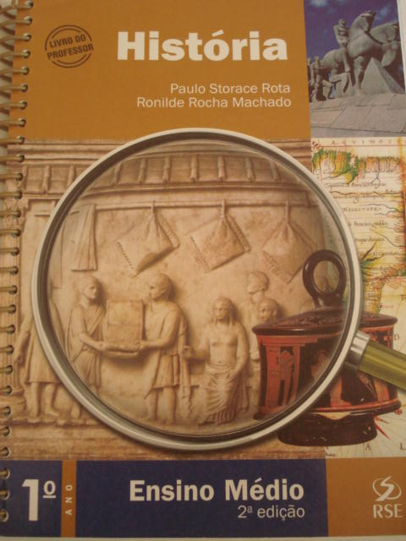  Imagem 1: Capa do volume 1.  Fonte: ROTA, MACHADO, 2009. | 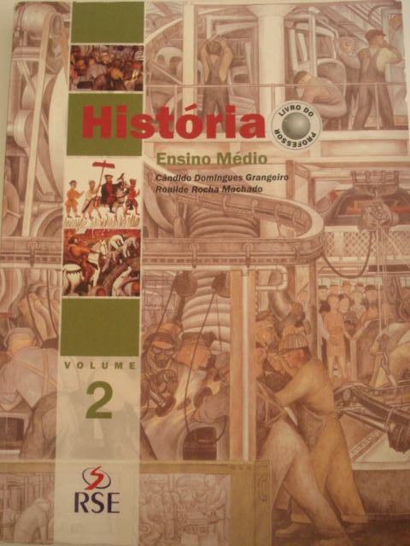  Imagem 2: Capa do volume 2.  Fonte: GRANGEIRO, MACHADO, 2006. | 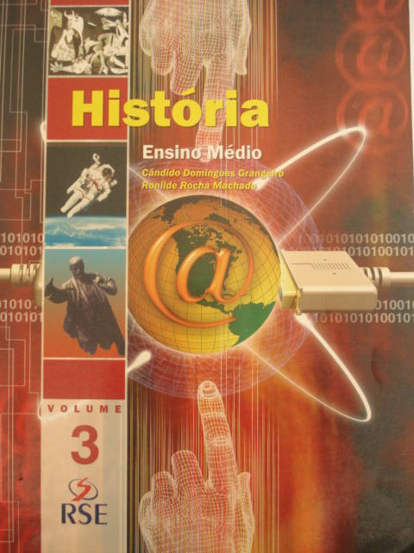  Imagem 3: Capa volume 3.  Fonte: GRANGEIRO, MACHADO, 2006.

Considerando a complexidade da utilização do livro didático como principal instrumento de trabalho do professor, e consequentemente do aluno, abrem-se várias possibilidades de discussão que proporcionam um aprofundamento do tema. No artigo aqui apresentado entende-se que a compreensão do livro didático vai além do escrito entre as linhas e entrelinhas da cultura material escolar, mas sim, entende-o como um recurso metodológico que trás a si questionamentos e problemáticas sobre a sua utilização, ou seja, entende-se o livro didático como um objeto cultural que, segundo Fonseca “é uma das fontes de conhecimento histórico e, como toda e qualquer fonte, possui uma historicidade e chama a si inúmeros questionamentos”. (FONSECA, 2003, p.56).
Ainda em relação ao livro didático como integrante da cultura material escolar, Bittencourt (2008, p. 15).argumenta que:

O livro didático é uma mercadoria, um produto do mundo da edição que obedece á evolução das técnicas de fabricação e comercialização pertencente aos interesses de mercado, mas é, também, um depositário de diversos conteúdos educacionais, suporte privilegiado para recuperar os conhecimentos e técnicas consideradas fundamentais por uma sociedade em determinada época.

Pode-se inferir que a trajetória da escrita e usos do livro didático por muito tempo teve como principal objetivo a memorização de conteúdos e o professor visto como um mero coadjuvante do processo de aquisição do saber, cedendo o espaço de destaque a escrita da História no material didático. Assim, a herança de uma cultura escolar baseada numa visão considerada tradicional e ultrapassada, ainda pode estar contida no imaginário de quem o utiliza, principalmente do professor. A representação que o professor que o professor infere ao livro didático ainda é de um instrumento manipulador e dogmático.
Considerando o livro didático como uma disparidade entre o que o livro diz e o modo como o professor o utiliza, Chartier (1990, p.123)., destaca que:

Por um lado, a leitura é prática criadora, atividade produtora de sentidos singulares, de significações de modo nenhum redutíveis às intenções dos autores de textos ou dos fazedores de livros (...). Por outro Aldo, o leitor é, sempre, pensado pelo autor, pelo comentador e pelo editor como devendo ficar a um sentido único, a uma compreensão correta, a uma leitura autorizada. Abordar a leitura é, portanto, considerar, conjuntamente, a irredutível liberdade dos leitores e os condicionamentos que pretendem refreá-la.

Ao referir-se aos usos e as funções do livro didático, Choppin ajuda a compreender destacando que os livros escolares assumem múltiplas funções e não podem ser compreendidos como o único objeto metodológico escolar, mas sim, como um dos instrumentos metodológicos que podem auxiliar no processo de aprendizagem e “que podem variar consideravelmente de acordo com o ambiente sócio cultural, a época, as disciplinas, os níveis de ensino, os métodos e as formas de utilização”. (CHOPPIN, 2004, p. 553). O autor ainda destaca as seguintes funções do livro didático:

1. Função referencial, também chamada de curricular ou programática, desde que existam programas de ensino: o livro didático é então apenas a fiel tradução do programa ou, quando exerce o livre jogo da concorrência, uma de suas possíveis interpretações.[...] 2. Função instrumental: o livro didático põe em prática métodos de aprendizagem, propõem exercícios ou atividades que, segundo o contexto, visam a facilitar a memorização dos conhecimentos, favorecer a aquisição de competências disciplinares ou transversais, a apropriação de habilidades, de métodos de análise ou de resolução de problemas, etc. 3. Função ideológica e cultural:[...] Instrumento privilegiado de a construção de identidade, geralmente ele é reconhecido, assim como a moeda e a bandeira, como um símbolo de soberania nacional e, nesse sentido, assume um importante papel político. [...] 4. Função documental: acredita-se que o livro didático pode fornecer, sem que sua leitura seja dirigida, um conjunto de documentos, textuais ou icônicos, cuja observação ou confrontação podem vir a desenvolver o espírito crítico do aluno.

Portanto, o livro didático não é o único instrumento de trabalho, mas sim, um objeto da cultura material podendo, ou não, estar embutido com valores e conhecimentos que privilegiam determinados grupos sociais e em determinados tempos e espaços.
Enfim, é necessário compreender o livro didático como produto da cultura material escolar incorporado pelo conhecimento escolar a ser ensinado. Desse modo, deve ser compreendido apenas como um dos instrumentos do processo de ensino e aprendizagem escolar. O seu efeito real não está apenas no seu conteúdo histórico, mas principalmente no modo de utilizá-lo e percebê-lo como ferramenta auxiliar do professor, assim, todos os elementos do processo de aprendizagem conjugam-se para dar um ou outro sentido ao livro didático.Como destaca Julia, “o manual escolar não é nada sem o uso que dele for realmente feito, tanto pelo aluno como pelo professor.” (JULIA, 2001, p.34).

Referências bibliográficas

BISEWSKI, Osvaldo. Práticas de formação continuada de professores: estudo de caso na rede Salesiana de Escolas. 2008. 100 f. Dissertação ( Mestrado em Educação nas Ciências) – Universidade do Noroeste do Estado do Rio Grande do Sul, Rio Grande do Sul.
BITTENCOURT, Circe Maria Fernandes. Livro didático e saber escolar (1810-1910). Belo Horizonte: Autêntica Editora, 2008.
BURKE, Peter. A escrita da história: novas perspectivas (org.); tradução de Magda Lopes. São Paulo: Editora da UNESP, 1992.
CHARTIER, Roger. A história cultural: entre práticas e representações. Lisboa, Difel, 1990
CHOPPIN, Alain. História dos livros e das edições didáticas: sobre o estado da arte. Educação & Pesquisa. São Paulo, v. 30, n. 3, p. 549-566, set/dez.
FONSECA, Selva Guimarães. Didática e prática de ensino de história: Experiências, reflexões e aprendizados. Campinas, SP: Papirus, 2003.
FORQUIN, Jean-Claude. Escola e Cultura: as bases sociais e epistemológicas do conhecimento escolar. Porto Alegre : Artes Médicas, 1993.
JULIA, D. A cultura escolar como objeto histórico. Revista Brasileira de História da Educação, Campinas, n. 1, p. 9-44, 2001.
PAULA, Antônio Pacheco de. Manual do colaborador salesiano. Brasília: Cisbrasil-CIB, 2008.
RSE - PROJETO PEDAGÓGICO - Marco Referencial. São Paulo: Salesiana, 2005.
VIÑAO-FRAGO, A., ESCOLANO, A. Currículo, espaço e subjetividade: a arquitetura como programa. Tradução de Alfredo Veiga-Neto.Rio de Janeiro: DP&A. 1998.
VIÑAO-FRAGO, A. El espacio y el tiempo escolares como objecto histórico. Contemporaneidade e Educação (Temas de História da Educação), Rio de Janeiro, Instituto de Estudos da Cultura Escolar, ano 5, n. 7, 2000.

